Αρ. Πρωτ. 210929015 Καλλιθέα, 29.09.2021

ΘΕΜΑ: «Πρόσκληση εκδήλωσης ενδιαφέροντος για αγορά εξήντα (60) αγωνιστικών ιστίων optimist.

H Ελληνική Ιστιοπλοϊκή Ομοσπονδία προσκαλεί τους ενδιαφερόμενους να αποστείλουν την προσφορά τους, εντός επτά (7) ημερών από την ημερομηνία ανάρτησης της πρόσκλησης, αναφορικά με την αγορά εξήντα (60) αγωνιστικών ιστίων optimist έως του ποσού των 14.000 ευρώ πλέον ΦΠΑ.

Προδιαγραφές:
Υφάσματα contender 2.99oz plane wave
Μπαλένες Epoxy tapered
Προστατευτικά αυτοκόλλητα μπαλένων σύμφωνα με τον κανονισμό
Μαλάκια και tale tail στον αετό
Αυτοκόλλητο κλάσης και από τις δυο πλευρές
Αυτοκόλλητο royalties της κλάσης
Αυτοκόλλητα γράμματα χώρας (GRE)
Σάκος μεταφοράς

Παράδοση: Στα γραφεία της Ε.Ι.Ο., Μαρίνα Δέλτα Καλλιθέα.
Οι προσφορές μπορούν να αποσταλούν μέσω ηλεκτρονικής επιστολής (e‐mail: secretariat@eio.gr).

Για την Ε.Ι.Ο.

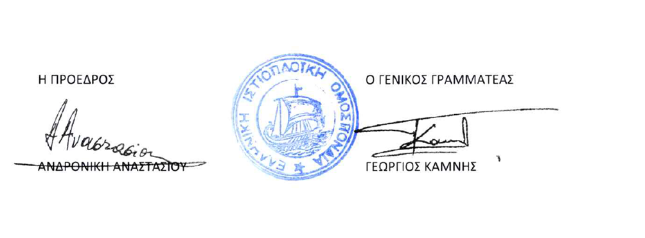

ΑΑ/ακ.

